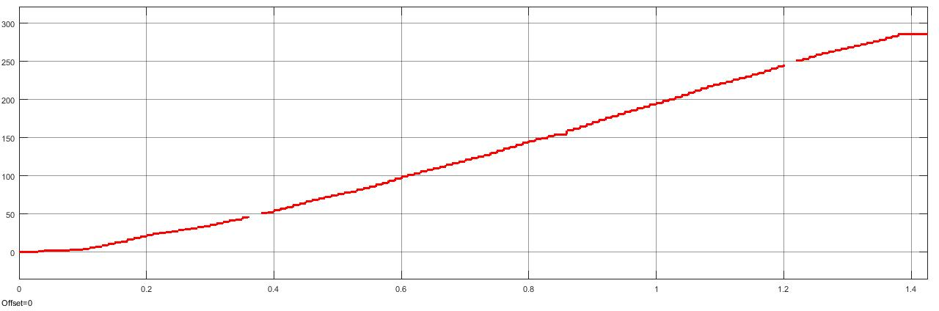

K=250

T=0.2sg

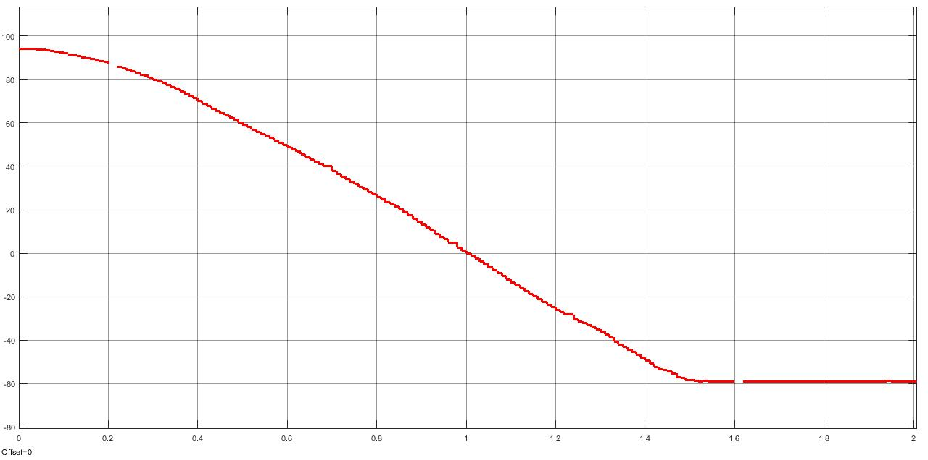

Rotacional bajada

K=-111

T=0.215

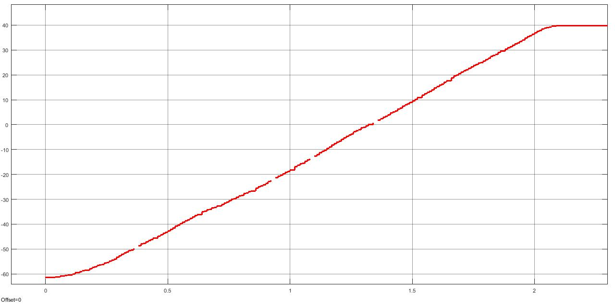

Rotacional subida

K=56

T=0.2

